윈도우 서버와 큰 차이점?

특징 - 다중 사용자(계정)에 특화

리눅스 커널은 시스템의 주요 H/W 자원을 관리

프로세스, 메모리, 장치 드라이버, 파일시스템, 네트워킹, 보안 등

파일 시스템의 종류와 특징 요약

리눅스 : EXT4, 윈도우 : NTFS

리눅스는 장치까지 모두 파일로 관리

일반 파일, 디렉처리, 장치 파일 등

다중 사용자 지원Ctrl + alt + f1 부터 f6

권한부여 방식 : 사용자/그룹 접근, ACL

파일 확장자 : 메타데이터, 파일 확장자

파일 시스템의 발전 방향성

리눅스 : 유연성/확장성, 윈도우 : 편의성/호환성

VFS(Virtual Filesystem Switch)

파일 시스템 상위 공통 인터페이스

EXT, NTFS, FAT 등 디스크 포맷 지원  
Fread()->시스템콜->vfs->ext4->디바이스 드라이버 ->disk

새로운 파일 만들기(3가지 방법)

touch newfile1.txt : 0 바이트 빈 파일 생성

echo “new file creating” > newfile2.txt

텍스트 및 문자 출력(변수도 가능)

cat > newfile3.txt

새로운 디렉터리 만들기

mkdir new_folder

mkdir –p world/test (하위 폴더 포함)

디렉터리의 이름 변경하기

mv world world2  
  
하드 링크 파일 생성하기

ln newfile1.txt lnnewfile1.txt (ln 원본 파일/링크파일)

심볼릭 링크 파일 생성하기

ln –s newfile3.txt lnnewfile3.txt

심볼릭 : 파일시스템, 디렉터리 링큰

하드 : 저장 공간 효율성 - 실제 1개 데이터 용량

성능 : 하드 > 심볼릭

데이터 안전성 : 하드 > 심볼릭

디렉터리 및 파일 검색하기(기본)

기존 cd 명령어의 한계 : 모든 폴더를 살펴보기가…어렵다.

find . –name “ls” (현재 폴더 하위 포함 ls 검색)

sudo find / -name “ls” (시스템 전체에서 ls 검색, 권한 필요)

find /home/guest/*.txt –type f (홈의 모든 txt, 파일)

sudo / -name “linux*” –type d (linux 이름으로 시작하는, 폴더)

sudo / -name “*linux*” –type f (linux 이름을 포함하는, 파일)  
파일 내 특정 내용을 검색하기

grep –n “file” newfile2.txt (파일에서 문자열 검색, 라인 번호)

grep –n “file” * (현재 디렉터리 모든 디렉터리/파일)

일반 사용자 계정 생성하기 : adduser 이름

사용자 홈디렉터리 및 추가 정보 입력

패스워드 지정(passwd)

참고

계정 정보가 생성되는 설정 파일?

/etc/에 passwd와 shadow 파일

grep guest3 /etc/passwd

사용자 홈 디렉터리 변경

/home에 guest_test 폴더(임시) 생성하기

usermod –d /home/guest_test guest2

grep guest2 /etc/passwd

홈 디렉터리가 변경된다.

사용자 계정 삭제(홈 포함), 잠금

deluser –rf 이름

usermod –L 이름 (잠금) –U는 풀기

패스워드 보안 정책 확인

cat /etc/login.defs | more

Enter 키로 천천히 넘기면서 확인

패스워드 설정

sudo chage –E 30 –m 5 –M 10 –W 1 guest2

E : 계정만기, m : 최소 사용, M : 최대 사용, W : 경고일

사용자 그룹이란? 접근 그룹을 구분

cat /etc/passwd (계정 정보)

4번째 필드에 표시되는 값을 의미한다.

사용자 생성과 함께 그룹도 생성된다.

사용 예 ) 소프트웨어 학과 A, B, C반 그룹을 생성

cat /etc/group (전체 그룹 목록)

grep “guest” /etc/group (파일 내용 검색)

사용자의 현재 소유자/그룹 id 확인

id guest   
새 그룹을 추가

groupadd –g 1004 angel (1004번)

새 그룹으로 변경하기

usermod –g angel angel1

추가된 보조 그룹 확인

id angel1

groups angel1

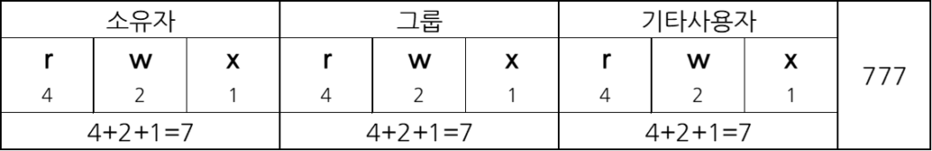

rw- 소유자의 권한

r-- 그룹의 권한

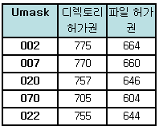r-- 기타 사용자

최소 권한의 설정값 (AND 연산)

파일 : 666, 022 = 644 (rw-rw-r--)

디렉터리 : 777, 022 = 755 (rwxr-xr-x)

022 이상

umask 027 (기존 권한 값 변경)

파일 소유권 변경

sudo chown guest2:guest2 copyfile1.txt

참고 : 없는 사용자나 그룹은 에러

디렉터리 소유권 변경

sudo chown guest2:guest2 new_folder

sudo chown –R guest2:guest2 new_folder

파일 허가권 변경(숫자 조합 모드)

chmod 777 permission.txt

chmod 755 permission.txt

setuid : 일시적으로 소유자 권한 실행(빨)

setgid : 일시적으로 그룹 권한 실행(노)

sticky-bit : 본인 및 관리자만 삭제 가능(초)